Distretto

33

-

CodMecc.

NAIC87400E

-

Via De Carolis,

4

-

80040

VOLLA(Napoli)

Direzione

Amm.va

Tel/Fax

0817734492

-

Succursale 0817731678

-

Cod

Fisc

80160310639

naic87400e@istruzione.it

-

naic87400e@pec.icsdesica.it

-

www.istitutocomprensivodesica.edu.it

**Con**

**L’Europa,**

**investiamo**

**nel**

**Vostro Futuro**

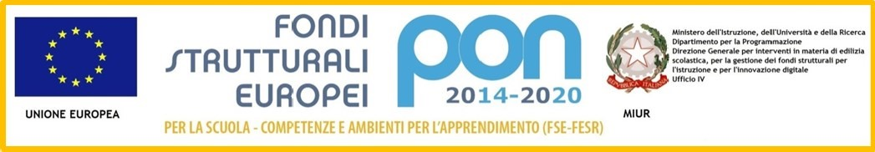

**ISTITUTO**

**COMPRENSIVO**

**STATALE**

**“**

**VITTORIO**

**DE**

**SICA”**



**Volla, 12/10/2021**

AI DOCENTI Al DSGA SITO WEB

COMUNICAZIONE INTERNA N. 14

OGGETTO: CONVOCAZIONE COLLEGIO DOCENTI

Il giorno 18 ottobre 2021 dalle ore 15,00 alle ore 16.30 è convocato, in videoconferenza,il collegio dei docenti per la discussione dei seguenti punti all’o.d.g.:

1. Approvazione verbale seduta precedente;
2. Prosecuzione dei progetti triennali già inclusi nel PTOF e nuove proposte, tra cui il progetto continuità/orientamento per l’a. s. 2021/22;
3. Piano formazione personale: rilevazione dei bisogni; nomina referente;
4. Costituzione rete di scuole, a livello territoriale, di cui all’art. 7, comma 2 del DPR 275/99;
5. Curriculo di Istituto, in relazione a traguardi, abilità e competenze, in particolare curriculo di educazione civica e curriculo digitale;
6. Educazione civica: ratifica delle nomine dei coordinatori e dei docenti dei Consigli di classe/Dipartimento;
7. Organizzazione prove comuni: protocollo;
8. Aggiornamento RAV e PDM: analisi della situazione;
9. Elezioni rappresentanti di classe; avvio procedure per elezione componenti Consiglio di Istituto;
10. Rotazione dei gruppi-alunni per attività di lavoro individualizzato (recupero/potenziamento);
11. Individuazione tutor docenti neo-immessi.

L’animatore digitale provvederà ad inviare, come di prassi, l’invito alla piattaforma utilizzata, con le seguenti modalità: sito istituto, Whatsapp, posta elettronica istituzionale.

La Dirigente Scolastica

Prof.ssa Mariarosaria Stanziano

(Firma autografa omessa ai sensi dell’art. 3 del D.Lgs. n. 39/1993)